Kombinovaná chladnička s mrazákem dole

RL4353RBASL/EO A++

Specifikace
Rozměry (Š x V x H) 700 x 1850 x 705 mm
Celkový čistý objem 435 l
Objem chladničky 303 l
Objem mrazáku 132 l

Energetická třída A++
Spotřeba energie 296 kWh/rok
Hlučnost 41 dB
Třída mrazáku
Mrazící výkon 12 kg/den
Displej Vnitřní LED (ledově modré podsvětlení)
Možnost přestavení dveří Ano
Barva Čistý nerez

Vlastnosti
Digitální invertorový kompresor s 10letou zárukou
Beznámrazová technologie True No Frost
Technologie Multi Flow s cirkulací vzduchu v mnoha směrech
Systém All Around Cooling zajišťuje dokonalé chlazení v každém rohu chladničky

Vybavení chladničky
Police z tvrzeného skla 4
Nastavitelné dveřní přihrádky 5
Zásuvky na ovoce a zeleninu 2
Další vybavení chladničky:
Přihrádka na vejce; držák na víno; zásuvka na ovoce a zeleninu; horní LED vnitřní osvětlení;

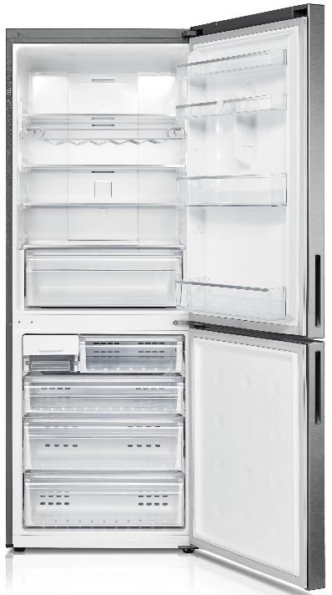
Vybavení mrazáku
Počet zásuvek 4

Ledovač Twist

PROČ KOUPIT SAMSUNG CHLADNIČKU?
Kapacita 435 litrů
All Around Cooling
True No Frost s Multi Flow
Digitální invertorový kompresor s 10letou zárukou

